

（P01）第22次共产党和工人党国际会议上两篇观点相反的声明
（P09）英国劳动人民发起“够了就是够了”运动
（P12）火灾后拒绝立即上工，亚马逊80名工人遭停职
（P20）奥地利劳动党第五次代表大会总体决议
（P29）巴基斯坦人民工人党主席优素福·穆斯蒂汗逝世

2022年第35期
2022年11月14日

订阅方式（三选一即可）：
1. 扫描二维码填写您的邮箱

（如无法提交，请在空白处点击再试）
2. 进入以下链接填写您的邮箱
https://cloud.seatable.cn/dtable/forms/ff203a21-e739-4321-bb63-3d9665873695/
3. 用您的邮箱发送“订阅”至irn3000@outlook.com

第22次共产党和工人党国际会议上两篇观点相反的声明
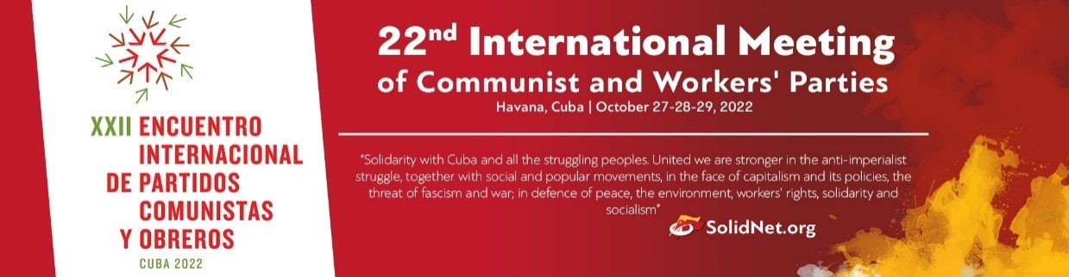
来源：共产党和工人党国际会议“团结网”（SolidNet）
日期：2022年10月29日
链接1：http://solidnet.org/article/22nd-IMCWP-RESOLUTION-on-the-imperialist-war-on-the-territory-of-Ukraine/
链接2：http://solidnet.org/article/22nd-IMCWP-The-Struggle-Against-USA-and-NATO-Imperialism-which-Seek-World-Hegemony-is-the-Key-Task-of-the-Progressive-Forces/
编者按：俄乌战争的爆发和持续，在国际共产主义运动中间引发了强烈的反响和争论。在今年10月举行的第22次共产党和工人党国际会议上，出现了两篇观点截然相反的声明。其中一篇认为，这场战争是帝国主义战争，工人阶级对哪一个帝国主义强盗都不能支持，而且要变帝国主义战争为国内战争；另一篇则认为，俄罗斯的军事行动具有反对美国霸权、反对法西斯的性质，各国共产党应予以支持。目前，两篇声明各有约20个党派签署，签署者基本没有重叠，反映了国际共运内的深刻裂痕。

1、关于乌克兰领土上帝国主义战争的决议
我们——2022年10月27日至29日在哈瓦那举行的第22次共产党和工人党国际会议的参与者再次确认：坚决致力于全球范围内无产阶级的斗争，支持多年来顿巴斯无产阶级英勇的反法西斯斗争，以及乌克兰和俄罗斯工人对帝国主义的军国主义政策的抵抗。
1、我们谴责世界资本的各个代表的罪恶行动：美国、各个帝国主义联盟和集团、俄罗斯联邦，以及乌克兰本国的统治集团。他们为解决自己在帝国主义时代的矛盾动用了最后的手段：乌克兰领土上的战争。现在，这些矛盾已经达到了这样的程度，以致似乎不可能预测这场战争的持续时长。
2、我们支持乌克兰和俄罗斯国内反军国主义的情绪和行动，将它们看作被剥削阶级反对剥削阶级的斗争。不仅是马克思主义分析的逻辑，而且是持续了8个月之久的战争，都已表明了俄罗斯政府所宣称目标的虚伪，其行动显然导致了截然相反的结果：人道主义灾难，成千上万平民的死亡，乌克兰的军国主义化及其工业企业和城市的破坏，反俄情绪和法西斯武装分子数量的增加。因此，正如过去的历史一样，各国的统治精英都在为自己的政治目的和经济利益，为欺骗各国人民去实现不属于自己的目标，而伪造着“正义战争”的口号。
3、我们丝毫不认为俄罗斯政府的政策与反法西斯运动以及“亲苏”情绪有什么关系。俄罗斯联邦作为一个资产阶级国家，只是资产阶级法律框架下的、名义上的苏联继承者。它无论在基础上还是上层建筑上，都与苏联没有任何共同之处。在俄罗斯联邦“独立”以来的30年里，金融和垄断资本产生了，工业、教育、医疗等行业遭到了系统性的破坏，失业增加了，富人与穷人之间的鸿沟扩大了，劳工权利和民主自由都受到了限制。
俄罗斯资产阶级统治集团的代理人已经夺取了卢甘斯克和顿涅茨克这两个人民共和国的政权。获得人民拥护的红色战地指挥员们被清除，共产主义组织的政治活动被禁止。普京和俄罗斯联邦政府当局所宣称的“特别军事行动”的全部目标都已失败。“特别行动”不仅是虚伪的，而且是罪恶的——乌克兰平民遭受的人道主义灾难证实了这一点。
4、我们强烈谴责乌克兰的军国主义化，极端反动的民族主义意识形态的发展，种族仇恨的煽动，以及民族主义武装集团的产生。从战区撤离平民，基本上是由人民自己进行的。劳工权利和言论自由遭到了严重的削弱；对政治反对派的迫害和压迫从未停止。
5、我们确信，只有乌克兰工人阶级和俄罗斯无产阶级联合起来，在全世界劳动者的支持下，才能制止帝国主义的屠杀。乌克兰、俄罗斯以及全世界的资产阶级都在把工人动员和武装起来。
有必要利用服务于政府战争目标的武装，把各国人民之间的帝国主义战争，转变为阶级之间的国内战争。只有这样，工人阶级才能终结作为战争根源的帝国主义，建立起劳动者的政权机关，为了劳动人民的利益而扭转战争国家。
对全世界共产主义者来说，跟在各国政府和资产阶级国家后面，为了本国资产阶级的利益而支持这个或那个资产阶级国家的集团，既是可耻的也是犯罪的。我们不变的目标，是帮助全世界工人认识到帝国主义战争并不通向劳动的解放，相反只会导致更多的奴役；在帝国主义的冲突中，工人阶级在各个统治集团中间没有盟友，只有敌人；他们的朋友只有无产阶级，无论他们属于哪一国。
共产主义者的责任，是在国内和国际上结束资本主义：结束资本主义就是结束战争。
为了这个崇高的事业，全世界共产主义者，与你们国家的无产阶级联合起来！

签署本联合声明的“团结网”党派：

1、阿尔及利亚争取民主与社会主义党
2、奥地利劳动党
3、比利时共产党
4、丹麦国内共产党
5、丹麦共产党
6、希腊共产党
7、匈牙利工人党
8、爱尔兰工人党
9、哈萨克斯坦社会主义运动
10、马耳他共产党
11、墨西哥共产党
12、荷兰新共产党
13、巴勒斯坦共产党
14、巴拉圭共产党
15、菲律宾共产党[PKP-1930]
16、南非共产党
17、西班牙工人共产党
18、斯威士兰共产党
19、瑞典共产党
20、土耳其共产党
21、乌克兰共产主义者联盟

（本声明开放签署中）

2、反对寻求世界霸权的美国和北约帝国主义的斗争是进步力量的关键任务
2022年10月27日至29日在哈瓦那举行的第22次共产党和工人党国际会议参与者的声明
全世界人民正在见证资本主义总危机的急剧尖锐化。帝国主义无法应对日益增长的矛盾，它对人类的危害越来越大。它越来越经常地诉诸挑衅和冲突。它的行动产生着新的世界大战和使用核武器的危险。
事实上，这场战争，作为阶级、民族或国家之间的武装斗争，从2014年就开始了。当时，基辅纳粹分子对顿巴斯人民发动了惩罚行动。人民被杀害，因为他们想要讲母语——俄语，拒绝将希特勒纳粹主义的勾结者视作英雄，拒绝毁坏苏联时期的纪念碑，拒绝切断他们与俄罗斯的联系。
今天，在美国领导的北约的组织和指导下，超过50个掠夺者国家正在利用班德拉分子、希特勒盟友的追随者，来实行针对俄罗斯的法西斯扩张政策。世界资本的政治、金融、经济和军事方面的综合资源，包括雇佣兵的人力资源，都被用于压制和肢解俄罗斯。这个目标是大资本所特有的：排除竞争和重新瓜分势力范围，首先是在欧洲。这个目标是，积极而公开地利用法西斯主义，来建立美国在21世纪的世界霸权。
共产党和工人党支持俄罗斯武装部队支持下的顿巴斯劳动人民的反法西斯正义斗争。我们反对美帝国主义。它在外交政策中使用法西斯手段，在北约的直接参与下，借乌克兰资产阶级民族主义傀儡政权之手，事实上正在发动以击败俄罗斯为目标的战争。
我们宣布，我们将尽我们所能阻止俄罗斯重蹈南斯拉夫、伊拉克或利比亚的覆辙，这显然不符合世界工人运动的利益。反动派试图稳固而长久地建立它的新秩序。俄罗斯不能输掉反对纳粹主义的战争。
我们坚决抗议欧盟和北约所有国家中的法西斯主义、反苏主义和反俄主义政策。我们抗议美国和北约借乌克兰纳粹之手发动的侵略。我们坚决声援乌克兰和俄罗斯的共产主义者和全体劳动人民。我们宣布坚决而积极地同复活的棕色瘟疫作斗争。
共产主义立场是始终不变的：只有通过结束资本主义，才能结束法西斯主义以及世界核战争的威胁。
我们将把我们的行动和我们的生命献给这场斗争。
全世界无产者，联合起来！
签署本声明的“团结网”党派：

1、阿塞拜疆共产党
2、巴西共产党
3、英国新共产党
4、克罗地亚社会主义工人党
5、德国的共产党
6、共产党（意大利）
7、匈牙利工人党
8、马耳他共产党
9、拉脱维亚社会主义党
10、黎巴嫩共产党
11、巴勒斯坦共产党
12、罗马尼亚社会主义党
13、俄罗斯联邦共产党
14、俄罗斯共产主义工人党
15、塞尔维亚共产党人党
16、叙利亚共产党（统一）
17、乌克兰共产党

（本声明开放签署中）

英国劳动人民发起“够了就是够了”运动
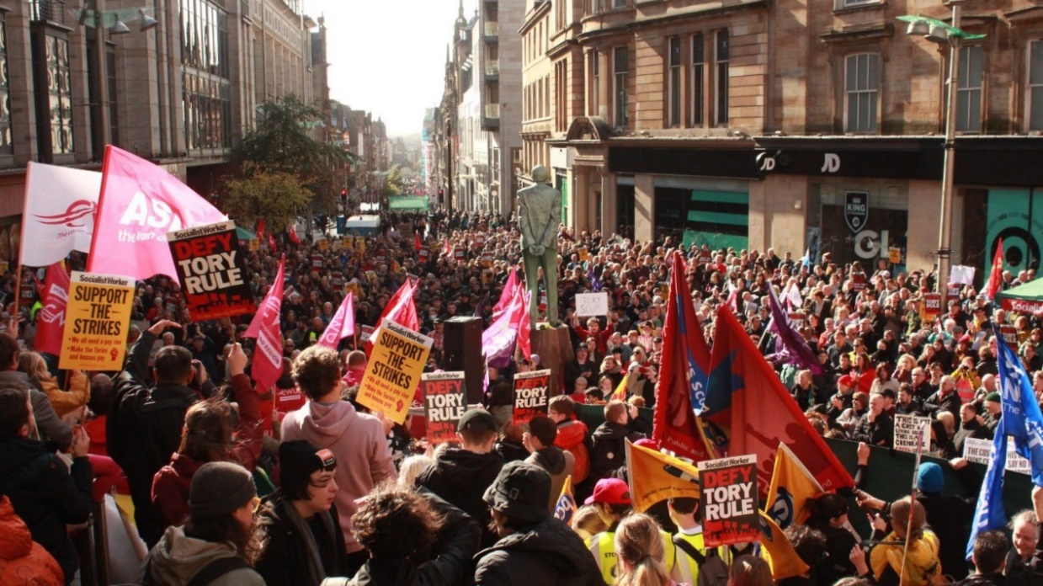
来源：印度“人民快讯”网站
日期：2022年10月3日
链接：https://peoplesdispatch.org/2022/10/03/british-trade-unions-and-leftist-organizations-hold-massive-mobilizations-over-cost-of-living-crisis/
2022年10月1日星期六，由于保守党政府未能应对持续的生活成本危机，英国爆发了反对保守党政府的大规模动员。据报道，超过10万人参加了名为“够了就是够了”（Enough is Enough）的抗议。抗议在50多个城市举行，包括伦敦、曼彻斯特、格拉斯哥、卡迪夫、布莱顿和诺丁汉。10月2日星期日，在伯明翰保守党会议地点外，工会和左翼团体参加了名为“反紧缩人民集会”（People’s Assembly Against Austerity）的抗议活动。
抗议者对罢工反对低工资和恶劣工作条件的邮政和铁路工人表示声援。英国所有主要工会，包括全国铁路、海运和运输工人工会（National Union of Rail, Maritime and Transport Workers (RMT)）、通信工人工会（Communication Workers Union (CWU)）和初级医生运动（Junior Doctors movement），以及英国共产党（Communist Party of Britain (CPB)）等政党和英国青年共产主义联盟（Young Communist League (YCL-Britain)），都对抗议者表示声援并参加了动员。
全欧洲的工人阶级一直在组织抗议，要求政府提供具体解决方案，以应对生活成本危机以及食品和燃料价格飙升的通货膨胀。由于俄乌战争的持续以及欧盟和美国对俄罗斯向欧洲出口天然气的制裁，欧洲国家的能源价格飙升。而跨国能源生产商和供应商不顾危机牟取暴利，更使形势雪上加霜。
英国的“够了就是够了”运动由工会和社区组织发起，旨在提高他们反对生活成本危机的声音，并捍卫该国工人阶级的权利和尊严。该运动得到了通讯工人工会和全国铁路、海运和运输工人工会以及ACORN UK和食物权运动（Right to Food campaign）等社区组织的支持。一些左翼政治家，如工党议员扎拉·苏丹娜（Zarah Sultana）和伊恩·伯恩（Ian Byrne）都支持该运动。运动提出了一系列解决生活成本危机的要求，其中包括：（1）真正地增加工资；（2）削减能源费用；（3）结束食物贫困；（4）为所有人提供体面和负担得起的住房；（5）对富人征税。
全国铁路、海运和运输工人工会领导人米克·林奇（Mick Lynch）10月1日星期六在伦敦国王十字（King’s Cross）车站的抗议集会上发表讲话时说：“我们将要发起一场劳动人民的群众运动，我们将要改变英国并为我们的人民赢得胜利。”
英国共产党表示：“在全英国，热情和团结都在增长。改变的情况越来越多。我们需要更多公民采取行动来阻止统治阶级的进攻。”
10月1日星期六，工党议员杰里米·科尔宾（Jeremy Corbyn）表示支持抗议，他说：“全国上下，工人和社区都在反对贪婪、不公平和剥削。随着工资下降而利润飙升，我们的信息很明确，我们不是来这里进行管理，我们不是来这里做中间人，我们来这里是为了胜利。”

火灾后拒绝立即上工，亚马逊80名工人遭停职
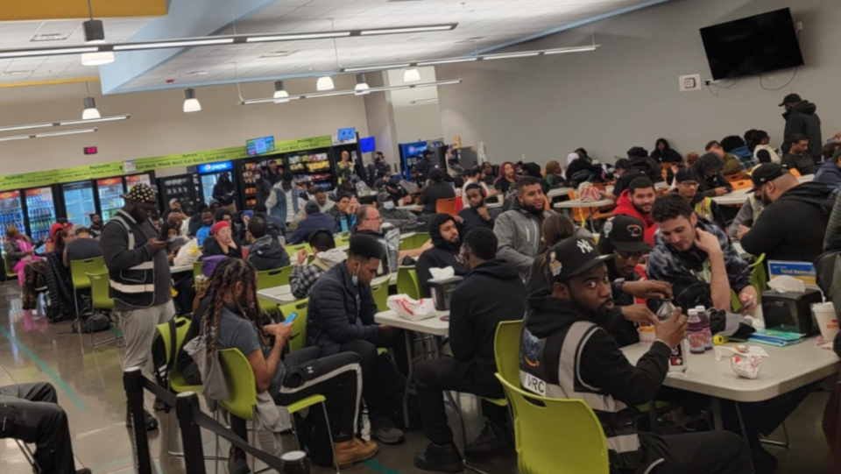
来源：美国共产党“人民世界”网站
日期：2022年10月12日
题图：亚马逊JFK8仓库火灾后，600多名工人发动罢工，占领休息室，拒绝工作。
链接：https://peoplesworld.org/article/amazon-suspends-80-workers-for-refusing-to-work-following-dangerous-fire/
2022年10月3日下午晚些时候，亚马逊位于纽约州斯塔滕岛（STATEN ISLAND）的JFK8仓库的分拣中心发生了火灾。在预定的换班时间前，装卸码头的一台纸板压实机意外地燃烧了起来。大火扑灭后，当烟雾和刺鼻的化学物质还在空气中弥漫时，亚马逊管理层就要求仓库里上夜班的工人正常上班，尽管这些工人表达了对自己健康的担忧。
结果，650名工人进入了休息室；另一些人去了人力资源部，要求不要忍受不安全的工作条件。作为回应，亚马逊将80名工人停职。劳工领袖称，这是明显的反工会报复行为。这起事件是该公司长期以来拒绝遵守安全协议的最新一起事件。为了获得最大利润，公司不惜拿工人的生命冒险。
下午4点左右，工人们首先报告了发生在装卸码头的压实机处的火灾。视频中可以看到员工一边逃离大火，一边大喊“撤离！”。与此同时，亚马逊要求工人从速度慢得多的旋转门撤离，不允许他们从紧急消防出口撤离，这增加了工人被困在建筑内的危险。亚马逊公司还拒绝了夜班工人回家的要求。
被疏散的工人不得不冒着室外10摄氏度的冷雨，在停车场站了一个小时，等待纽约市消防局（FDNY）来扑灭大火。最初的大火被扑灭后，白班工人被允许提前一个小时带薪离开。但亚马逊公司宣布，仓库已经安全了，所有夜班工人必须上班。
后来，亚马逊管理层声称，大火被扑灭后，只有一小部分人拒绝工作。亚马逊的一位发言人称：“昨天下午，JFK8仓库的一台纸板压实机引发了一场小火灾。”
“所有工人都被安全疏散，白班工人带薪回家。在纽约市消防局确认大楼安全后，我们要求所有夜班工人回到他们的岗位。绝大多数工人都回到了自己的岗位上，但仍有一小部分员工拒绝返回工作岗位，未经允许就留在建筑内。”
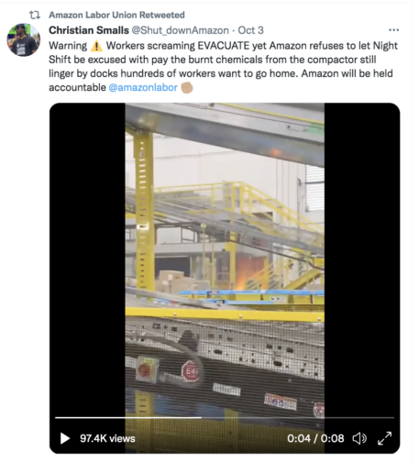
图：亚马逊工会主席克里斯·斯莫尔斯（Chris Smalls）在推特上发布了一段JFK8仓库纸板压实机燃烧的视频。
然而，现场的工人表示，多达650名工人坐在休息室里要求回家，称工作环境对他们的健康有危害。几个小时后，亚马逊要求工人们离开休息室，回去工作，但许多人留下来抗议这种不公平的待遇。
晚上9点左右，大约100名工人“向老板进军”，前往人力资源办公室，要求夜班工人带薪回家。火灾本是可以避免的。亚马逊工会的律师赛斯·戈德斯坦（Seth Goldstein）说，压实机已经存在问题和冒烟好几个星期了。

图：亚马逊JFK8仓库工人在火灾发生后被要求工作，随后超过100名工人前往仓库的人力资源办公室抗议。
亚马逊是如何解决工人安全的这一明显威胁的？这家市值数十亿美元的公司一直在往压实机上浇水以防止冒烟。他们本可以通过检修压实机来防止这种威胁工人健康的风险，但他们显然认为检修是不可能的，因为这会减少宝贵的利润。
公司如何回应？
停工结束后，80名工人被停职。在工人谈到公司的安全隐患后，公司对工人进行了“调查”。这些停职是随意的，而且似乎是有针对性和恶意的。
一位工人告诉我们，她所在部门所有被调查的女性都被停职，但没有一个男性被停职。公司还试图混淆安全问题，淡化工会活动的必要性。当工人走进休息室以示抗议时，管理层还谎报了参与罢工的工人数量。
亚马逊工会主席克里斯·斯莫尔斯（Chris Smalls）表示，有650人拒绝在他们认为可能有危险的环境中工作；亚马逊公司声称只有100名工人参与其中，企图淡化此次行动的规模。亚马逊工会称：“拒绝返回工作岗位的‘小团体’占了管理层自己承认的建筑内所有人的30%。”
此外，亚马逊发言人保罗·弗拉宁根（Paul Flaningan）公开表示：“所有工人都已安全撤离。”但他没有承认许多工人因暴露在烟雾中而泪流满面，也没有承认有工人因吸入烟雾而不得不被送往医院。
亚马逊关于这一事故的报告也没有考虑大火后残留的废水、灰尘、碎片和潜在的有毒化学物质。所有这一切不仅是为了向公众掩盖亚马逊经常将工人的生命置于危险境地的事实，而且也是为了削弱对工会的支持。
亚马逊工人过去一直面临生命危险
这不是亚马逊工人第一次为了公司利润而冒生命危险。2021年，飓风“艾达”（Tropical Depression Ida）造成JFK8仓库附近地区14人死亡，此时工人仍被要求工作。同年，还有一场致命的龙卷风在伊利诺伊州的爱德华兹维尔（Edwardsville）登陆，造成6名亚马逊工人死亡，因为公司拒绝在风暴来临时关闭仓库。
事实上，最近几天，全国各地的亚马逊仓库已经发生了3起火灾。
工人不应在失去工作才能保证安全和继续工作但面临接触有毒化学物质、遭受自然灾害和死亡的风险之间做出选择。但是公司期望工人做出这样的牺牲，因为如果没有工人不断被剥削的劳动力，亚马逊盈利的整个基础将会受到影响。
JFK8仓库是该县生产力最高的仓库之一，公司宁愿牺牲员工的安全也不愿停止这个关键设施的生产和发送。
承认亚马逊工会！
亚马逊工会说，它有一个保证工人工作安全的解决方案：亚马逊公司应当承认亚马逊工会。到目前为止，该公司仍拒绝承认JFK8仓库工人集体的决定。工人们在4月投票决定成立工会[1]，但公司坚持认为投票是欺诈性的，国家劳动关系委员会（National Labor Relations Board）驳回了这一说法。
此外，亚马逊公司宣布将投入10亿美元用于提高工资，但截至目前，时薪仅提高了0.25美元，而且经过了长达一年的审查过程。亚马逊工会指出，随着通货膨胀率上涨至9.1%，实际时薪减少了1.85美元。工会表示，这种情况再次证明了集体谈判代表制的必要性。
但亚马逊公司仍试图将微薄的工资增长作为一种策略，以贬低工会的重要性，并试图让工人相信，组织工会只会违背他们的根本利益。
亚马逊公司仍旧拒绝与亚马逊工会谈判。公司仍在努力使JFK8仓库的投票无效，呼吁国家劳动关系委员会不要接受投票结果，并指责政府机构不公平地偏袒工会，因为它否决了公司对计票提出的全部25项反对意见。
对于亚马逊和星巴克（其240家门店已成立工会）等剥削性极强的资本主义公司而言，集体谈判威胁到了它们对员工和劳动力的全面控制。但亚马逊工会没有放弃，JFK8仓库的大火迫使它更加努力地战斗，以确保工人的生命不再受威胁，并且让工人清楚地知道，团结就是力量。

奥地利劳动党第五次代表大会总体决议
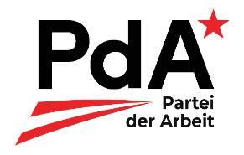
来源：共产党和工人党国际会议“团结网”（SolidNet）
日期：2022年4月23日
链接：http://solidnet.org/article/Party-of-Labour-of-Austria-Clarity-and-unity-strengthen-the-party/
以思想明确和组织团结来加强党！
奥地利劳动党（Party of Labour of Austria (PdA)）对自己提出了一些要求，力图完成自己的任务，追求相应的目标：奥地利劳动党是在奥地利维护、运用和创造性地发展马克思列宁主义的党；它始终捍卫其共产主义身份和共产主义运动的历史；它起源于阶级斗争的历史，最终目标是用革命战胜资本主义，建立组织起来的工人阶级的统治，建设社会主义和共产主义。为了这个目的，它力图把工人阶级组织成为反对资本的无产阶级战斗阵线中的历史主体；它以坚定的阶级立场为基础，不仅与本国的垄断组织和资本家作不断的斗争，而且与帝国主义及其工具——欧盟作不断的斗争。
这是关于党的自我认知的问题。对这一问题的答案，通过明确党的意识形态、组织和战略，将党建立在了坚实而团结的基础之上。因此，我们想就党的性质和身份、战略和目标、任务和工作方法做出以下陈述。
马克思列宁主义
奥地利劳动党在理论和实践上都必须立足于马克思列宁主义的基础之上。它的立场和活动、结构和战略，必须反映科学社会主义的自觉运用和进一步发展。这就要求对党员进行定期教育，作为发展干部的前提。党必须清晰地识别出机会主义、修正主义和改良主义并与之划清界限。普遍的左翼幻想、多元主义冷漠、议会和选举拜物教、所谓的捷径或与阶级敌人合作，在党内都没有立足之地。没有马列主义的工具，党就无法完成其任务。因此，奥地利劳动党的身份是奥地利工人阶级的马克思列宁主义政党。这是奥地利劳动党的基本特征，这也是为什么在我国没有其他党派能够承担和完成其任务的原因。
起源和未来
奥地利劳动党坚持第一国际、早期第二国际和共产国际的传统。它保存了国际工人运动、奥地利工人运动、社会主义革命运动的战斗遗产。它承认奥地利有组织的工人运动的里程碑，其标志是1888年至1889年奥地利社会民主工党（SDAPÖ）的成立和1918年奥地利共产党（KPÖ）的成立。它向参与了奥地利苏维埃运动、1934年二月武装斗争和反法西斯抵抗、1950年十月罢工和反对修正主义回潮的战士们致敬。奥地利劳动党将伟大的十月社会主义革命、共产国际各党的布尔什维克化运动、1945年后各国的社会主义建设视为20世纪的主要事件。它维护自己的共产主义身份，坚决反对反共势力对历史的伪造和诽谤。延续上述发展路线，从正面和负面评估其教训，使党能够对当前和未来的问题得出重要见解。不清楚自己的起源，就不可能有成功的未来。
阶级立场和阶级斗争
奥地利劳动党是工人阶级的政党，与资产阶级和小资产阶级的影响划清界限。它在每个问题上都采取相应的工人阶级立场，不参与那些不断散布模糊阶级对立或提倡阶级调和的讨论。党的任务是促进工人阶级觉悟，支持工人阶级自己的运动，动员他们并促成社会主义的觉悟——目的是让阶级中最先进的一部分熟悉马克思列宁主义并将他们组织到党内。只有党成功地使自己成为有机的工人阶级政党，革命理论为群众所掌握时，党才有可能在阶级斗争中前进。党必须使工人阶级在身体上、精神上和方法上都能够进行斗争，这样它才能在政治、经济和意识形态的阶级斗争中站稳脚跟。
党和工人阶级
奥地利劳动党不能作为工人阶级的代理人来领导斗争，但必须作为最高的阶级组织来组织和进行斗争。一个革命的马克思列宁主义的工人阶级政党的存在，对于阶级斗争和社会主义斗争的成功至关重要——它是革命和社会主义建设的先决条件。但这也是将党和工人阶级以持续的方式联系起来的前提。为此，党必须出现在当前的斗争中，出现在工作场所、住宅区、职业培训中心、教育机构和街道上，出现在人民的心中。党的基本组织、支部及一切附属机构，如工厂、工会、青年组织或其他机构，如果要实现其应有的目的，就必须成为与工人阶级的直接交汇点，通过这些交汇点将党介绍给工人，使工人熟悉党，受到党的教育，最后在党内组织起来。如果不把工人阶级在党内组织起来，斗争就不可能成功。党的目标是以有组织、有觉悟、有战斗性的工人阵线来反对资本。
联盟和盟友
组织在党内的工人阶级的天然盟友是人民群众中被压迫和被剥削的阶层、城市与乡村以工资为生的中间阶层、小个体户和形式上的个体户、农民、知识分子。明确地说，争取移民支持也是党的任务之一。上述各阶层对垄断资本的实际反对，为党的社会联合策略提供了客观的可能性。党必须接触这些阶层，并在必要时以适当的方式将他们组织起来。只要交集出现，而且从工人阶级的客观利益和党的战略的角度来看是有利的，党就不会拒绝与进步的、反帝国主义的力量进行联合活动和行动。即便在传统的、守旧的、不幸堕落的工人政党内，也有可以被争取到阶级斗争和社会主义的事业一边的部分组织和成员。但是，奥地利劳动党将始终保持其组织上的独立，绝不会被吸收到由改良主义势力主导的组织、新政党、新平台或政治联盟中，因为马克思列宁主义政党的存在是不可或缺的，不能被其他任何东西取代。
国际主义和团结
奥地利劳动党在国际层面的盟友是共产党和工人党。然而，与奥地利本国一样，世界各地在这方面也存在差异。党不寻求与那些走上修正主义、机会主义、左翼自由主义甚至社会民主主义的歧途，或者代表唯意志论、“左翼激进”等在意识形态或策略方法上受到误导的方向的政党建立更深层次的关系。奥地利劳动党将那些同样站在马克思列宁主义、革命阶级斗争和社会主义的坚实基础上的政党视为在其它国家的盟友。只有这样，才有可能形成国际共产主义运动的共同的、统一的斗争战线，来坚定不移地对抗在国际上运作的垄断资本和帝国主义。当然，这并不影响我们同全世界人民和进步的、解放的力量的团结，不影响我们向他们提供反帝国主义的、和平政治的、国际主义的声援，这些力量受害于帝国主义侵略且正在抵抗它，尽管他们可能有意识形态和战略上的缺陷。奥地利劳动党即便察觉了意见分歧并在必要时阐明这些分歧，也不会过度地干涉其他国家共产党和工人党的内部事务，同样也期望自己得到同样的对待。此外，我们应当指出，所谓的“欧洲一体化”并不是一种国际主义的形式，也不是一种进步的现象，而是一种有利于欧洲垄断资本的世界主义的杂烩：所谓的“欧洲联盟”是资产阶级民族国家的帝国主义联盟，也是垄断组织进行侵略和压迫的必不可少的工具，这就是为什么奥地利劳动党一直对欧盟持否定和强烈反对的态度。然而，奥地利劳动党主要的国际主义任务，最终是在国内认真和坚持不懈地工作，以此作为对国际的、世界范围内的斗争的贡献。
组织策略和党的工作
马克思列宁主义政党要完成其任务，不仅需要正确的自我认识，还需要适当的手段：中央领导层、行动中心、定期出版的党媒和活跃的基层组织。党的中央领导层——中央委员会将在各次党代表大会之间领导全党。中央根据纲领性原则、章程和党代会所有决议而作出的审议与决定，是党在全国的工作能够一致的组织前提。为了内外日常工作的有效运行，党需要一个有效的机关、一个组织中心，对我党而言就是中央委员会书记处。目前，我们只能努力促成这一理念，因为党还无法负担得起全职机构：我们必须通过责任和勤勉来弥补不足。党的中央机关报《劳动报》（"Zeitung der Arbeit" (ZdA)）必须定期出版和发行，因为它具有对内组织对外宣传的作用。电子媒体不能取代纸质党报，但也是重要的补充：线上的《劳动报》（ZdA-Online）已经证明了它的价值。最后，无论对党内生活还是与阶级的联系来说，到处都需要党的基层组织，因为它们是党内民主参与的基础，同时也是开展党的工作的核心单元。只有通过积极的、运作良好的基层组织，只有它们作为负责任的、可信赖的集体而工作，党才能成为鲜活的有机体。
党员资格和积极行动
马克思列宁主义政党应对其成员提出特别要求。奥地利劳动党不是一个休闲俱乐部，党员责任也不是一个偶尔追求的爱好。党的成员资格，意味着为社会主义而进行革命的阶级斗争的自我承诺。它要求纪律、奉献和牺牲精神、严肃和坚韧——有时还需要有忽视其他事情、放弃某些事情并把党的工作放在首位的个人意愿。应当承认的现实是，奥地利劳动党没有足够资金来维持一个全职的党的机构，因此它只能是一个行动者的党。这要依靠党员的真诚和勤奋。党不会容忍冷漠、懒惰、虚伪、利己和无所作为。党的成员资格必须与对事业的坚定信念、对组织和阶级的责任感、敢于挑战极限以及做出牺牲的意愿紧密联系。每个党员都必须担任其在党内外的任务，了解这些任务并将它们付诸实践。只有这样，党才有可能成为一个贯彻民主集中制的集体，并能够作为一个整体发挥作用，开展有效的活动，承担责任，认真履行职责，以纪律严明的形式共同讨论、采取和实施具有约束力的决定。党在内外工作中都需要共产主义的工作方式。党不应主要吸收提供资金的成员，而是必须把行动者组织起来。每个党员都必须独立开展工作。否则，他（她）就无法为党的建设和阶级斗争作出贡献。
组织和加强
奥地利劳动党的奋斗目标具有重大的历史意义，因此不可能在一夜之间就变成现实。事实上，奥地利的革命运动也处于防御阶段。我们必须度过这一时期，并对马克思列宁主义保持忠诚。这样，革命运动才能通过真诚的、自我牺牲的、持久的工作成功地转入进攻。党首先要稳定和完善自身结构，有计划地进行党的长期建设，自身变得更加强大、更加积极，动员党员并促使他们认真履行职责——这样才能成为吸引工人阶级及其盟友的战斗中心。奥地利劳动党组织得越好，工人阶级就组织得越好。奥地利劳动党越强大，工人阶级就越强大。这绝不会自然发生，只靠言辞就得以实现，而只有通过我们有觉悟的、有目的的、积极的行动才能实现。这是我们的立足点，我们必须从这里前进。摆在我们面前的任务是进一步组织我们自己——以及工人阶级；加强我们自己，从而加强工人阶级。只有全面地做到这一点，我们才能成功地共同领导斗争，来争取一个没有资本主义剥削、压迫、危机和战争的世界，争取社会主义和共产主义。
以思想明确和组织团结来加强党！
保卫共产主义身份！
捍卫和运用马克思列宁主义！
建立反对资本主义的工人阵线！

巴基斯坦人民工人党主席优素福·穆斯蒂汗逝世
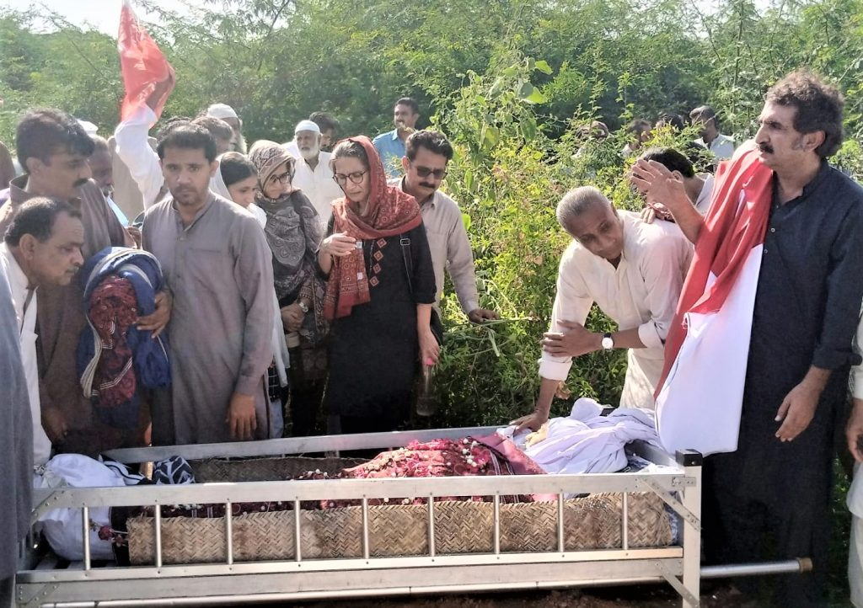
来源：巴基斯坦人民工人党网站
日期：2022年9月29日
链接：https://awamiworkersparty.org/adieu-comrade-yousuf-mustikhan/
再见，优素福·穆斯蒂汗同志
巴基斯坦人民工人党（Awami Workers Party (AWP)）领导层十分沉痛地宣布，俾路支进步领袖、人民工人党主席优素福·穆斯蒂汗（Yousuf Mustikhan）同志逝世了。他于2022年9月29日凌晨因肝癌逝世，享年74岁。在他身后，三个儿子、三个女儿以及无数的同志和朋友为他的逝世哀悼。
在生命的最后几年，他一直在与肝癌作斗争。在逝世前的几个月，他决定暂停常规化疗。
今天下午，他盖着红白两色的党旗，被安葬在他位于莱亚利梅瓦沙（Mewa Shah, Liyari）的家族墓地。来自各行各业的许多人为他送行，其中包括政治家、律师、学生、工会领导者和农民，卡拉奇原住民权利联盟（KIRA-Karachi Indigenous Rights Alliance）以及党的高级领导人和工作者等。他们参加了葬礼并在他的墓前敬献了花圈。
人民工人党开伯尔-普什图省分部领导人以及其他党派的领导人，包括人民民族党（ANP）的吴拉姆·艾哈迈德·比卢尔（Ghulam Ahmed Bilour），工农党（MKP）的阿夫扎·卡莫什（Afzal Khamosh）和沙奎尔·瓦希达拉（Shakeel Wahidullah），普什图人保护运动（PTM）的萨法拉兹博士（Dr Sarfaraz）和穆斯塔克博士 (Dr Mushtaq)，巴基斯坦共产党（CPP）的伊姆达德·卡齐（Imdad Qazi）等，在白沙瓦新闻俱乐部为这位已故领导人进行了缺席葬礼祈祷。
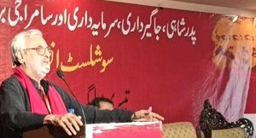
生平和斗争
俾路支民族运动和巴基斯坦工人阶级毕生热情的维护者优素福·穆斯蒂汗出生于1948年，在卡拉奇市长大并生活了一辈子，曾两次参加历史悠久的俾路支地区莱亚利（Lyari）的选举。直到生命的最后几天，他都参与着卡拉奇多族裔工人阶级和当地居民的日常斗争，特别是在组织了反对巴维亚城镇公司（Bahria Town）等大型房地产开发掠夺土地的反驱逐运动的原住民权利联盟的旗帜下的活动。
优素福·穆斯蒂汗在政治斗争最活跃的几年，是在俾路支著名进步人士米尔·乌斯·巴赫什·比赞久（Mir Ghaus Bakhsh Bizenjo）指导下度过的。在俾路支斯坦成立民族人民党（National Awami Party）政府、1973年签署宪法协议以及民族人民党解散后的海得拉巴阴谋审判（Hyderabad Conspiracy Trial）这几个重要时刻，他是米尔先生最亲密的伙伴之一。多年之后，在米尔先生逝世后，优素福·穆斯蒂汗接任巴基斯坦民族党（Pakistan National Party (PNP)）主席，并一直是进步的民族主义阵营的领袖，直到1999年他和阿比德·哈桑·明托（Abid Hasan Minto）、阿赫塔尔·侯赛因（Akhtar Hussain）以及巴基斯坦左翼的其他忠诚拥护者一起组建民族工人党（National Workers Party）。
虽然冷战结束标志着许多左翼政治力量的永久消失，但是优素福·穆斯蒂汗仍然坚定地反对民族压迫、阶级剥削和军国主义化。2007年穆沙拉夫（Musharraf）独裁政权根据殖民公共秩序法将他逮捕。这一事件是加速军政权垮台的重大事件之一。
2012年，优素福·穆斯蒂汗是推动人民工人党组建的重要人物之一。在人民工人党成立后的10年中，他曾经担任党的信德省分部主席、党的联邦高级副主席直至党主席。直到去年，即便是在他和癌症抗争之时，优素福·穆斯蒂汗仍站在瓜达尔的斗争第一线，与他热爱的俾路支人民站在一起，并因为在这个沿海城镇的渔民静坐活动中发表讲话而被当局捏造煽动叛乱罪名关入监狱。
优素福·穆斯蒂汗是俾路支民族主义和左翼进步理念的榜样。他一生都在践行他所坚持的原则。他对进步事业的最后贡献使我们想起他的承诺；2022年6月，他主持了联合民主阵线（United Democratic Front (UDF)）的成立，这是一个基础广泛的进步联盟，他认为这是对抗军事机构、传统资产阶级党派、宗教右翼和伊姆兰·汗（Imran Khan）等新时代反动派的日益增长的影响所需要的。他的逝世使巴基斯坦进步人士失去了十分需要的领导人，但他的远见将继续指导我们。

[1] 详见本刊2022年第10期文章《美国亚马逊工人首次成功组建工会》。——译注

